gemeenteraad
uittreksel uit de notulen

Zitting van | maandag 25 mei 2020 om 20:00 uur  raadzaal, Verhoevenlei 11, 2930 Brasschaat
Aanwezig: | Tom Versompel - voorzitter  Philip Cools - waarnemend burgemeester  Adinda Van Gerven, Myriam Van Honste, Goele Fonteyn, Inez Ven, Carla Pantens, Karina Hans en Bruno Heirman - schepenen  Dirk de Kort, Dimitri Hoegaerts, Bart Brughmans, Jef Konings, André Van Mechelen, Jan Jambon, Niels de Kort, Luc Van der Schoepen, Rudi Pauwels, Lisa Buysse, Karin Willemen-Beyers, Christophe Thomas, Robrecht Eeman, Bart Thijs, Walter Vermeulen, Erwin Callens, Hedwig van Baarle, Joris Van Cauwelaert, Dieter Heughebaert, Ingeborg Hermans, Greet Verbert, Kasper Vanpoucke, Shana Claessens en Cathy Mallentjer - raadsleden  Barbara Cloet - korpschef  Ward Schevernels - algemeen directeur

OPENBARE ZITTING

20. COVID-19. Retributie 2020-2025 voor de standplaatsen openbare markt en standplaatsen ambulante handel op het openbaar domein. Wijziging.

Feiten en motivering
Het besluit van de gemeenteraad van 25 november 2020 houdende goedkeuring van de retributie 2020-2025 voor de standplaatsen openbare markt en standplaatsen ambulante handel op het openbaar domein.

De openbare markt heropende op 18 mei 2020 met een beperkt aantal toegelaten handelaars.
Om deze handelaars, in opvolging van de Coronacrisis extra financiële zuurstof te geven wordt voorgesteld om de huidige tarieven voor de standplaatsen met 50 % te reduceren. De marktkramers die geen gebruik maken of kunnen maken, zijn geen retributie verschuldigd.

Eveneens wordt verzocht om de concrete nog te bepalen einddatum van deze maatregel door te schuiven naar het college van burgemeester en schepenen.

Conform de richtlijnen dient hiervoor een gecoördineerde versie gepubliceerd te worden.

Juridisch kader
De wet van 25 juni 1993 betreffende de uitoefening en de organisatie van ambulante en
kermisactiviteiten, zoals gewijzigd.
Het Koninklijk besluit van 24 september 2006 betreffende de uitoefening en de organisatie van
ambulante activiteiten, zoals gewijzigd.
Het decreet van 24 februari 2017 tot wijziging van artikel 8 en 10 van de wet van 25 juni 1993
betreffende de uitoefening en de organisatie van ambulante en kermisactiviteiten.
Het Besluit van de Vlaamse Regering van 21 april 2017 houdende de wijziging van diverse bepalingen
van het koninklijk besluit van 24 september 2006 betreffende de uitoefening en de organisatie van
ambulante activiteiten.
De gemeenteraadsbesluiten van 24 april 2017 en latere wijzigingen houdende goedkeuring van het
marktreglement en het reglement op ambulante activiteiten op het openbaar domein buiten de
openbare markten.
Het decreet van 22 december 2017 en latere wijzigingen over het Lokaal Bestuur.

Financiële gevolgen
Deze tijdelijke maatregel reduceert de opbrengsten met de helft.

BESLUIT eenparig:

Art.1.- Met ingang van 1 juni 2020 wordt een tijdelijke financiële maatregel genomen in het kader van de crisis van het Coronavirus.

Artikel 2 en 5 van het gemeenteraadsbesluit van 25 november 2019 houdende goedkeuring van de retributie 2020-2025 voor de standplaatsen openbare markt en standplaatsen ambulante handel op het openbaar domein worden tijdelijk gewijzigd als volgt:

Art.2.- Retributie standplaatsen wekelijkse openbare markt en standplaatsen ambulante handel op de
openbare weg.
De retributie is verschuldigd per standplaats, op basis van gevellengte en de duur van het gebruik. De
retributie bedraagt 0,75 euro per strekkende meter of onderdeel van een strekkende meter, per dag
en per standplaats.

De zesmaandelijkse factuur voor abonnementhouders zoals voorzien in artikel 5 wordt opgeheven. De retributie voor een standplaats is niet verschuldigd indien geen gebruik wordt gemaakt of kan gemaakt worden van een standplaats.

Art.2.- Hecht goedkeuring om de vaststelling van de nader te bepalen einddatum van deze maatregel te delegeren aan het college van burgemeester en schepenen.

Art.3.- Onderhavig besluit zal automatisch eindigen van zodra het college van burgemeester en schepenen de einddatum van deze maatregel heeft vastgesteld.

Art.4.- Conform de richtlijnen van het decreet Lokaal Bestuur wordt deze gecoördineerde versie op de website gepubliceerd en aan het toezicht bezorgd.

Gedaan in zitting datum als boven.

de algemeen directeur, |  | de voorzitter,
(w.g.) Ward Schevernels |  | (w.g.) Tom Versompel
VOOR EENSLUIDEND UITTREKSEL
de algemeen directeur,  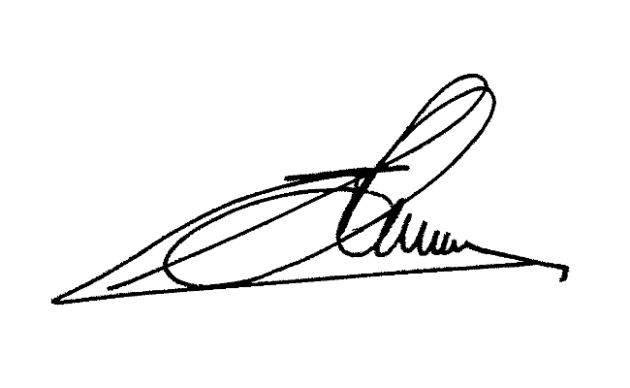 |  | de voorzitter,  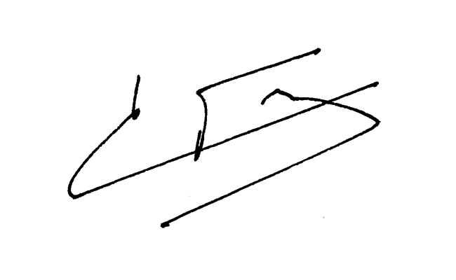
Ward Schevernels |  | Tom Versompel

COVID-19. Retributie 2020-2025 voor de standplaatsen openbare markt en standplaatsen ambulante handel op het openbaar domein. Wijziging.
Dossierverantwoordelijke: | Michel Speltincx
Politiek verantwoordelijke: | Bruno Heirman
Afschrift aan: | Marie-Laure Koyen  Agentschap Ondernemen

